Bảng 1. Kết quả địa chỉ IP
Tên Máy | IP Address | Subnet Mask | Gateway | DNS Sever
USER | 192.168.1.19 | 255.255.255.0 | 192.168.1.1 | 192.168.1.1

Bảng 2. Trình bài tính năng Gateway, DNS Sever, DHCP
 | Chức năng
Getway | Là cổng kết nối mặc định giúp các thiết bị trong mạng nội bộ (LAN) gửi dữ liệu ra ngoài mạng khác (như Internet)
DNS Sever | Dịch vụ phân giải tên miền, chuyển đổi tên miền dạng chữ (ví dụ: google.com) thành địa chỉ IP (ví dụ: 142.250.198.46) để máy tính hiểu và kết nối.
DHCP | Giao thức cấp phát địa chỉ IP tĩnh/động tự động cho các thiết bị trong mạng, giúp tránh trùng lặp IP và tiết kiệm thời gian cấu hình thủ công.

Bảng 3. Trình bày các loại địa chỉ IPv6
 | Mô tả
Các loại địa chỉ IPv6 | - Unicast: Gửi gói tin từ 1 nguồn đến 1 đích duy nhất (gồm Unicast Toàn cầu, Link-Local, Unique Local)  - Multicast: Gửi gói tin từ 1 nguồn đến một nhóm thiết bị cùng lúc.  - Anycast: Gửi gói tin đến thiết bị gần nhất trong một nhóm có chung địa chỉ Anycast
Các cách biểu diễn địa chỉ Ipv6 | - Dạng đầy đủ:8 nhóm số hexadecimal, cách nhau bởi dấu hai chấm (ví dụ: 2001:0db8:85a3:0000:0000:8a2e:0370:7334)  - Rút gọn số 0 đầu: Bỏ các số 0 ở đầu mỗi nhóm (ví dụ: 0db8 thành db8)  - Nén dãy số 0: hay thế dãy các nhóm chứa toàn số 0 liên tiếp bằng :: (chỉ áp dụng 1 lần duy nhất trong địa chỉ, ví dụ: 2001:db8:85a3::8a2e:370:7334).

Bảng 4. Trình bày các chức năng và ứng dụng của Router và Switch
Tên thiết bị | Chức năng | Ứng dụng
Router | Định tuyến và chuyển tiếp các gói dữ liệu giữa các mạng khác nhau | Kết nối mạng LAN gia đình/doanh nghiệp ra Internet; kết nối các nhánh mạng khác nhau
Switch | Kết nối các thiết bị trong cùng một mạng LAN (Layer 2) dựa trên địa chỉ MAC. | Tạo mạng nội bộ cho văn phòng, phòng máy tính, trường học để trao đổi dữ liệu nội bộ

Bảng 5. Trình bày kết quả lệnh Tracert kết nối với các máy chủ
Các máy chủ | Mô tả các nút trung gian
www.gmail.com | 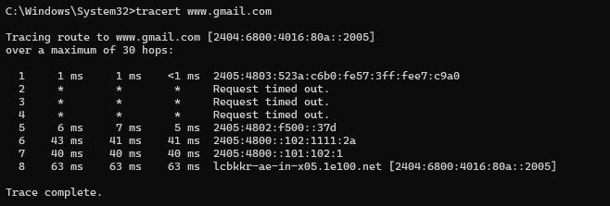  Gói tin đi qua Modem Router nhà mạng -> Các hop trung gian của ISP (VNPT/Viettel/FPT) -> Hạ tầng Google -> Máy chủ Gmail.
www.facebook.com | Gói tin qua Router LAN -> Nút trung gian ISP -> Các trạm trung chuyển quốc tế/CDN Facebook -> Server Facebook.  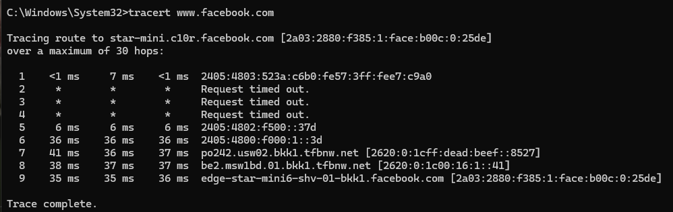
www.ctu.edu.vn | Gói tin qua Router LAN -> Nút trung gian ISP -> Hạ tầng mạng VNNIC/CTU -> Server ĐH Cần Thơ.  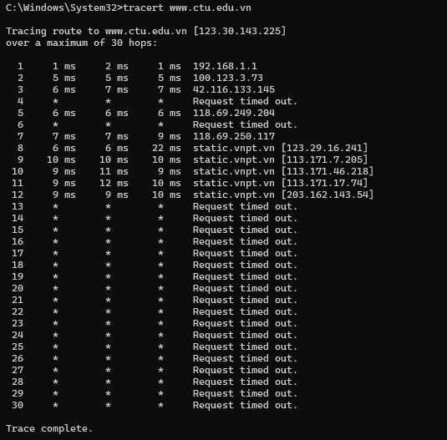
www.twitter.com | Gói tin qua Router LAN -> Nút mạng ISP -> Tuyến cáp quang biển/CDN X -> Server Twitter (X).  